Январское методическое мероприятие
участников муниципального проекта
«Современный педагог для современного ребенка»

21 января 2020 года в структуре муниципальной модели «Флагманские модели управления» на трех площадках детских садов ГО Красноуфимск были проведены методические мероприятия для участников муниципального проекта «Современный педагог для современного ребенка».
Методические мероприятия были организованы для трех групп педагогов двенадцати дошкольных образовательных организаций ГО Красноуфимск параллельно на площадках:

МАДОУ детский сад 18  (ул. Манчажская, 34) | МАДОУ детский сад 6  (ул. Буткинская, 14) | МАДОУ ЦРР – детский сад (ул. Березовая, 8).
группа  «Педагог-дебютант» | группа  «Опытный педагог» | группа  «Педагог-новатор, наставник»
Руководители группы:  Санникова И.А.,  Логунова Ю.Н. | Руководитель группы:  Комина А.А. | Руководители группы:  Косолапова Т.А.,  Крючкова Г.А.
Семинар-практикум «Организация развивающей предметно-пространственной среды группы ДОО с учетом  ФГОС ДО» | Мастер-класс  «Квест - современная игровая технология обучения дошкольников» | Семинар-практикум «Современные подходы и анализ организации развивающей предметно-пространственной среды группы ДОО»

Методические мероприятия на всех площадках начались с анализа методических кейсов, которые комплектуются участниками проекта. Затем каждая группа работала по своему содержанию.
Педагоги-дебютанты на методическом мероприятии познакомились с современными требованиями организации развивающей предметно-пространственной среды группы ДОО с учётом ФГОС ДО, шкал ECERS-3», а также на викторине, разделившись на две команды, с интересом отвечали на вопросы в ходе игры, выполняли практические задания, решали кроссворды. В конце была проведена практическая работа, по комплексной оценке качества образования шкалами ECERS-3, в ходе которой педагоги оценивали «Центр книги» по одному из компонентов шкал «Приобщение детей к книге».
Опытные педагоги познакомились с современной технологией образовательного квеста, рассмотрели виды квестов, а также принципы и структуру организации. Затем, разделившись на подгруппы, в режиме практической работы попытались смоделировать построение образовательного квеста с учетом содержания и возраста своих детей.
Педагоги-наставники провели совместный анализ развивающей предметно- пространственной среды на основе шкал ECERS.
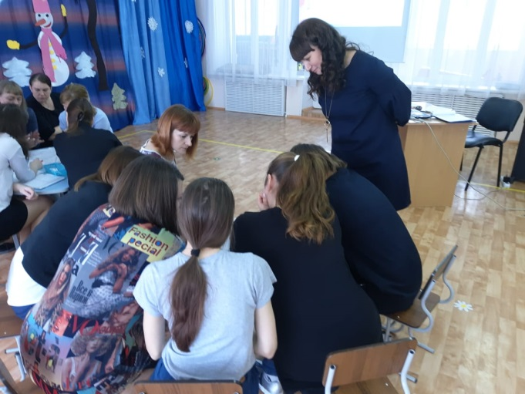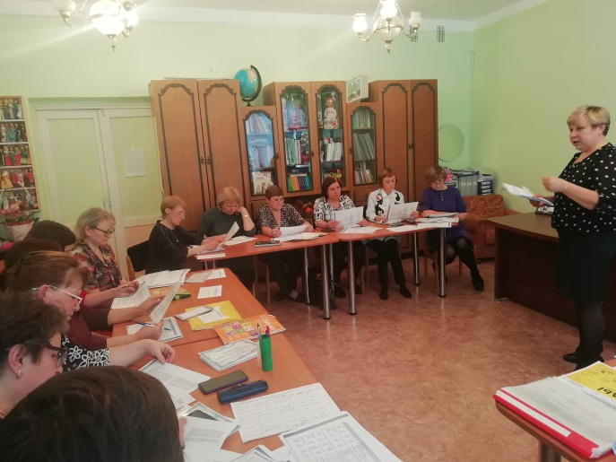
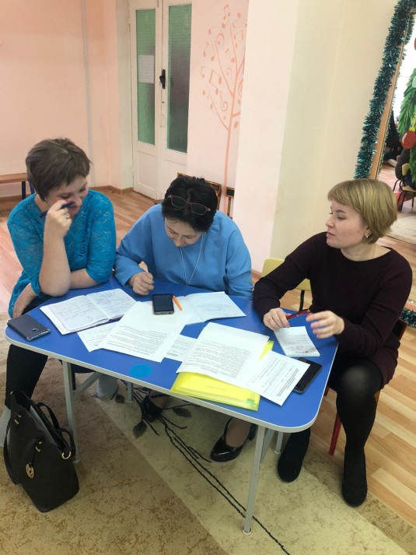
Руководители групп благодарят участников проекта «Современный педагог для современного ребенка» за то, что они пришли на методическое мероприятие в полном составе в количестве 40 человек, а также за проделанную работу по формированию методических кейсов.

Руководитель проекта
Комина Анна Александровна

